

ЧЕЛЯБИНСКАЯ ОБЛАСТЬ

СОБРАНИЕ ДЕПУТАТОВ

АРГАЯШСКОГО МУНИЦИПАЛЬНОГО РАЙОНА

РЕШЕНИЕ

29 марта 2023 г. № 361

Об утверждении генерального плана Камышевского сельского поселения Аргаяшского муниципального района Челябинской области

В соответствии с Градостроительным кодексом Российской Федерации, Федеральным законом от 06.10.2003 №131-ФЗ «Об общих принципах организации местного самоуправления в Российской Федерации, частью 12 статьи 34 Федерального закона от 23.06.2014 №171-ФЗ «О внесении изменений в Земельный кодекс Российской Федерации и отдельные законодательные акты Российской Федерации», с учетом протокола общественных обсуждений по рассмотрению проекта генерального плана и правил землепользования и застройки Камышевского сельского поселения Аргаяшского муниципального района Челябинской области и заключения о результатах общественных обсуждений от 14 марта 2023 г. № 3

Собрание депутатов Аргаяшского муниципального района РЕШАЕТ:

1. Утвердить генеральный план Камышевского сельского поселения Аргаяшского муниципального района Челябинской области, согласно приложений № 1- 4 к настоящему решению.
2. Рекомендовать администрации Аргаяшского муниципального района (Абзалилов Ф.Р.) обеспечить размещение генерального плана Камышевского сельского поселения Аргаяшского муниципального района Челябинской области в федеральной государственной информационной системе территориального планирования и на официальном сайте Аргаяшского муниципального района в информационно-телекоммуникационной сети «Интернет».

3. Настоящее решение подлежит опубликованию на сайте Аргаяш-Медиа (https://argayash.com, регистрация в качестве сетевого издания: ЭЛ № ФС 77 - 79597 от 18.12.2020) и размещению на официальном сайте Аргаяшского муниципального района в информационно-телекоммуникационной сети «Интернет».
4. Настоящее решение вступает в силу после его официального опубликования.

Председатель Собрания депутатов
Аргаяшского муниципального района Л.Ф. Юсупова

Глава Аргаяшского
муниципального района И.В. Ишимов

Приложение № 1
к решению Собрания депутатов
Аргаяшского муниципального района
от 29 марта 2023 года № 361

1. ПОЛОЖЕНИЕ О ТЕРРИТОРИАЛЬНОМ ПЛАНИРОВАНИИ

В соответствии с частью 4 статьи 23 Градостроительного Кодекса РФ положение о территориальном планировании включает в себя:
- сведения о видах, назначении и наименованиях планируемых для размещения объектов местного значения поселения, городского округа, их основные характеристики, их местоположение (для объектов местного значения, не являющихся линейными объектами, указываются функциональные зоны), а также характеристики зон с особыми условиями использования территорий в случае, если установление таких зон требуется в связи с размещением данных объектов;
- параметры функциональных зон, а также сведения о планируемых для размещения в них объектах федерального значения, объектах регионального значения, объектах местного значения, за исключением линейных объектов.

1.1. СВЕДЕНИЯ О ВИДАХ, НАЗНАЧЕНИИ И НАИМЕНОВАНИЯХ ПЛАНИРУЕМЫХ ДЛЯ РАЗМЕЩЕНИЯ ОБЪЕКТОВ МЕСТНОГО ЗНАЧЕНИЯ ПОСЕЛЕНИЯ, ИХ ОСНОВНЫЕ ХАРАКТЕРИСТИКИ, ИХ МЕСТОПОЛОЖЕНИЕ (ДЛЯ ОБЪЕКТОВ МЕСТНОГО ЗНАЧЕНИЯ, НЕ ЯВЛЯЮЩИХСЯ ЛИНЕЙНЫМИ ОБЪЕКТАМИ, УКАЗЫВАЮТСЯ ФУНКЦИОНАЛЬНЫЕ ЗОНЫ), А ТАКЖЕ ХАРАКТЕРИСТИКИ ЗОН С ОСОБЫМИ УСЛОВИЯМИ ИСПОЛЬЗОВАНИЯ ТЕРРИТОРИЙ В СЛУЧАЕ, ЕСЛИ УСТАНОВЛЕНИЕ ТАКИХ ЗОН ТРЕБУЕТСЯ В СВЯЗИ С РАЗМЕЩЕНИЕМ ДАННЫХ ОБЪЕКТОВ

1.1.1. ОБЪЕКТЫ ИНЖЕНЕРНОЙ ИНФРАСТРУКТУРЫ
Таблица 2.1.1
№ | Вид объекта | Код объекта | Назначение объекта | Характеристика |  | Местоположение объекта (наименование зоны на карте функциональных зон) | Вид зоны с  особыми  условиями/  колич. показ.
 |  |  |  | ед. изм. | колич.  показ. |  | Вид зоны с  особыми  условиями/  колич. показ.
Объекты газоснабжения
1 | Газопровод распределительный высокого давления 2-ой категории  (Р = 0,6 МПа)  Существующий | 602040601 | Объекты добычи и транспортировки газа | км | 17,1 | Камышевское поселение  (линейный объект) | Охранная зона  – 3 м
2 | Газопровод распределительный высокого давления 2-ой категории  (Р = 0,6 МПа)  Планируемый | 602040601 | Объекты добычи и транспортировки газа | км | 5,6 | Камышевское поселение  (линейный объект) | Охранная зона  – 3 м
Объекты электроснабжения
3 | Линии электропередачи 10 кВ  Существующий | 602040315 | Линии электропередачи | км | 58,0 | Камышевское поселение  (линейный объект) | Охранная зона  – 10 м
Объекты водоснабжения
4 | Скважина артезианская  Существующий | 602041106 | Водоснабжение | м3/сут | 345 | д.Камышевка  (Зона инженерной инфраструктуры) | 1 пояс ЗСО -30-50 м, 2,3 пояс по расчету
5 | Скважина артезианская  Существующий | 602041106 | Водоснабжение | м3/сут | 65 | д.Медиак  (Зона инженерной инфраструктуры) | 1 пояс ЗСО -30-50 м, 2,3 пояс по расчету
6 | Скважина артезианская  Существующий | 602041106 | Водоснабжение | м3/сут | 250 | д.Метелева  (Зона инженерной инфраструктуры) | 1 пояс ЗСО -30-50 м, 2,3 пояс по расчету
7 | Скважина артезианская  Существующий | 602041106 | Водоснабжение | м3/сут | 140 | д.Селяева  (Зона застройки ИЖС) | 1 пояс ЗСО -30-50 м, 2,3 пояс по расчету
8 | Скважина артезианская  Существующий | 602041106 | Водоснабжение | м3/сут | 90 | д.Чапаевка  (Зона инженерной инфраструктуры) | 1 пояс ЗСО -30-50 м, 2,3 пояс по расчету
9 | Скважина артезианская  Планируемый | 602041106 | Водоснабжение | м3/сут | 55 | п.Бигарды  (Зона инженерной инфраструктуры) | 1 пояс ЗСО -30-50 м, 2,3 пояс по расчету
10 | Водопровод  Существующий | 602041202 | Водоснабжение | км | 25,4 | Камышевское поселение  (линейный объект) | Санитарно-защитная полоса -10м
11 | Водопровод  Планируемый | 602041202 | Водоснабжение | км | 1,6 | Камышевское поселение  (линейный объект) | Санитарно-защитная полоса -10м
Объекты водоотведения
12 | Очистные сооружения (КОС)  Планируемый | 602041301 | Водоотведение | м³/сут | 1 000 | КОС «Камышевка»  (Зона сельхоз угодий) | Санитарно-защитная зона –150м
13 | Канализация напорная Планируемый | 602041402 | Водоотведение | км | 28,2 | Камышевское поселение  (линейный объект) | По проекту

1.1.2. ОБЪЕКТЫ ТРАНСПОРТНОЙ ИНФРАСТРУКТУРЫ

Администрацией Камышевского сельского поселения, статус объектов местного значения присвоен автомобильным дорогам согласно таблице.
Таблица 2.1.2
№ | Вид объекта | Код объекта | Назначение объекта | Характерис-тика |  | Местоположение  линейного объекта (наименование улицы) | Вид зоны с  особыми  условиями/  колич. показ.
 |  |  |  | ед. изм. | колич.  показ. | Местоположение  линейного объекта (наименование улицы) | Вид зоны с  особыми  условиями/  колич. показ.
д.Камышевка
1 | Поселковая дорога  Существующий | 602030501 | Дороги сельского населенного пункта | км | 0,65 | Береговая | нет
2 | Поселковая дорога  Существующий | 602030501 | Дороги сельского населенного пункта | км | 0,90 | Дружбы | нет
3 | Поселковая дорога  Существующий | 602030501 | Дороги сельского населенного пункта | км | 0,80 | Полевая | нет
4 | Поселковая дорога  Существующий | 602030501 | Дороги сельского населенного пункта | км | 0,70 | Рабочая | нет
5 | Поселковая дорога  Существующий | 602030501 | Дороги сельского населенного пункта | км | 0,50 | Садовая | нет
6 | Поселковая дорога  Существующий | 602030501 | Дороги сельского населенного пункта | км | 0,30 | Северная | нет
7 | Поселковая дорога  Существующий | 602030501 | Дороги сельского населенного пункта | км | 0,90 | Солнечная | нет
8 | Поселковая дорога  Существующий | 602030501 | Дороги сельского населенного пункта | км | 0,30 | Целинная | нет
п. Бигарды
9 | Поселковая дорога  Существующий | 602030501 | Дороги сельского населенного пункта | км | 0,90 | Рабочая | нет
д. Медиак
10 | Поселковая дорога  Существующий | 602030501 | Дороги сельского населенного пункта | км | 0,40 | Ветеранов | нет
11 | Поселковая дорога  Существующий | 602030501 | Дороги сельского населенного пункта | км | 0,45 | Центральная | нет
д. Метелева
12 | Поселковая дорога  Существующий | 602030501 | Дороги сельского населенного пункта | км | 0,60 | Красноармейская | нет
13 | Поселковая дорога  Существующий | 602030501 | Дороги сельского населенного пункта | км | 1,50 | Кузыева | нет
14 | Поселковая дорога  Существующий | 602030501 | Дороги сельского населенного пункта | км | 0,30 | Лесная | нет
15 | Поселковая дорога  Существующий | 602030501 | Дороги сельского населенного пункта | км | 0,50 | Российская | нет
16 | Поселковая дорога  Существующий | 602030501 | Дороги сельского населенного пункта | км | 0,10 | Советская | нет
17 | Поселковая дорога  Планируемый | 602030501 | Дороги сельского населенного пункта | км | 0,80 | - | нет
д. Селяева
18 | Поселковая дорога  Существующий | 602030501 | Дороги сельского населенного пункта | км | 0,6 | Труда | нет
19 | Поселковая дорога  Существующий | 602030501 | Дороги сельского населенного пункта | км | 1,1 | Центральная | нет
д. Чапаевка
20 | Поселковая дорога  Существующий | 602030501 | Дороги сельского населенного пункта | км | 0,35 | Новая | нет
21 | Поселковая дорога  Существующий | 602030501 | Дороги сельского населенного пункта | км | 0,35 | Лесная | нет
22 | Поселковая дорога  Существующий | 602030501 | Дороги сельского населенного пункта | км | 1,20 | Труда | нет

1.1.3. ОБЪЕКТЫ ОБРАЗОВАНИЯ И НАУКИ
Таблица 2.1.3
№ | Вид объекта | Код объекта | Назначение объекта | Характеристика |  | Местоположение  объекта  (наименование зоны на карте функциональных зон) | Примечание
 |  |  |  | ед. изм. | колич.  показ. |  | Примечание
1 | Дошкольная образовательная организация  Реконструкция | 602010101 | Объекты образования и науки | мест | 125 | д.Камышевка  (Зона специализированной общественной застройки) | МОУ «Начальная школа-сад № 26»
2 | Дошкольная образовательная организация  Существующий | 602010101 | Объекты образования и науки | мест | 71 | д.Метелева  (Зона застройки ИЖС) | МДОУ «Детский сад № 23»
3 | Общеобразовательная организация  Планируемый | 602010103 | Объекты образования и науки | мест | 260 | д.Камышевка  (Зона специализированной общественной застройки) | МОУ «Камышевская СОШ»
4 | Общеобразовательная организация  Существующий | 602010103 | Объекты образования и науки | мест | 225 | д.Метелева  (Зона специализированной общественной застройки) | МОУ «Метелевская СОШ»

1.1.4. ОБЪЕКТЫ ФИЗИЧЕСКОЙ КУЛЬТУРЫ И МАССОВОГО СПРОТА
Таблица 2.1.4
№ | Вид объекта | Код объекта | Назначение объекта | Характеристика |  | Местоположение  объекта  (наименование зоны на карте функциональных зон) | Примечание
 |  |  |  | ед. изм. | колич.  показ. |  | Примечание
1 | Спортивное сооружение  Существующий | 602010302 | Объекты физической культуры и массового спорта | м ² площади объекта | 3 000 | д.Камышевка  (Зона специализированной общественной застройки) | Стадион «Метелевская СОШ»
2 | Спортивное сооружение  Планируемый | 602010302 | Объекты физической культуры и массового спорта | м ² площади объекта | 3 000 | д.Метелева  (Зона специализированной общественной застройки) | Стадион «Камышевская СОШ»
3 | Объект спорта, включающий раздельно нормируемые спортивные сооружения (объекты) (в т. ч. физкультурно-оздоровительный комплекс)  Существующий | 602010301 | Объекты физической культуры и массового спорта | м ² площади пола | 180 | д.Метелева  (Зона специализированной общественной застройки) | Спортивный зал муниципальный
4 | Объект спорта, включающий раздельно нормируемые спортивные сооружения (объекты) (в т. ч. физкультурно-оздоровительный комплекс)  Существующий | 602010301 | Объекты физической культуры и массового спорта | м ² площади пола | 400 | д.Метелева  (Зона специализированной общественной застройки) | Спортивный зал «Метелевская СОШ»
5 | Объект спорта, включающий раздельно нормируемые спортивные сооружения (объекты) (в т. ч. физкультурно-оздоровительный комплекс)  Планируемый | 602010301 | Объекты физической культуры и массового спорта | м ² площади пола | 400 | д.Камышевка  (Зона специализированной общественной застройки) | Спортивный зал «Камышевская СОШ»
6 | Объект спорта, включающий раздельно нормируемые спортивные сооружения (объекты) (в т. ч. физкультурно-оздоровительный комплекс)  Планируемый | 602010301 | Объекты физической культуры и массового спорта | м ² площади пола | 540 | д.Камышевка  (Зона специализированной общественной застройки) | Бассейн «Камышевская СОШ»

1.1.5. ОБЪЕКТЫ КУЛЬТУРЫ И ИСКУССТВА
Таблица 2.1.5
№ | Вид объекта | Код объекта | Назначение объекта | Характеристика |  | Местоположение  объекта  (наименование зоны на карте функциональных зон) | Примечание
 |  |  |  | ед. изм. | колич.  показ. |  | Примечание
1 | Объект культурно-досугового (клубного) типа  Реконструкция | 602010202 | Объекты культуры и искусства | мест | 184 | д.Камышевка  (Зона застройки ИЖС) | Сельский дом культуры
2 | Объект культурно-досугового (клубного) типа  Существующий | 602010202 | Объекты культуры и искусства | мест | 80 | д.Медиак  (Зона застройки ИЖС) | Сельский клуб
3 | Объект культурно-досугового (клубного) типа  Существующий | 602010202 | Объекты культуры и искусства | мест | 100 | д.Метелева  (Зона застройки ИЖС) | Сельский клуб
4 | Объект культурно-досугового (клубного) типа  Существующий | 602010202 | Объекты культуры и искусства | мест | 100 | д.Селяева  (Зона застройки ИЖС) | Сельский клуб
5 | Объект культурно-досугового (клубного) типа  Существующий | 602010202 | Объекты культуры и искусства | мест | 80 | д.Чапаевка  (Зона застройки ИЖС) | Сельский клуб

1.1.6. ОБЪЕКТЫ СПЕЦИАЛЬНОГО И ИНОГО НАЗНАЧЕНИЯ
Таблица 2.1.6
№ | Вид объекта | Код объекта | Назначение объекта | Характеристика |  | Местоположение  объекта  (наименование зоны на карте функциональных зон) | Примечание
Объекты специального назначения
1 | Кладбище  Существующий, действующий | 602050301 | Места погребения.  Общественное | Га | 0,4 | д.Камышевка (центр)  (Зона кладбищ) | Сельское  V-класс (СЗЗ-50м)
2 | Кладбище  Существующий, действующий | 602050301 | Места погребения.  Общественное | Га | 0,8 | д.Метелева (восток)  (Зона лесов) | Сельское  V-класс (СЗЗ-50м)
3 | Кладбище  Существующий, действующий | 602050301 | Места погребения.  Общественное | Га | 1,5 | д.Селяева (юг)  (Зона лесов) | Сельское  V-класс (СЗЗ-50м)
4 | Кладбище  Существующий, закрытый | 602050301 | Места погребения.  Общественное | Га | 0,7 | д.Чапаевка (восток)  (Зона кладбищ) | Сельское  V-класс (СЗЗ-50м)
5 | Кладбище  Планируемый | 602050301 | Места погребения.  Общественное | Га | 9,9 | д.Камышевка (юг)  (Зона кладбищ) | Сельское  V-класс (СЗЗ-50м)

1.2. ПАРАМЕТРЫ ФУНКЦИОНАЛЬНЫХ ЗОН, А ТАКЖЕ СВЕДЕНИЯ О ПЛАНИРУЕМЫХ ДЛЯ РАЗМЕЩЕНИЯ В НИХ ОБЪЕКТАХ ФЕДЕРАЛЬНОГО ЗНАЧЕНИЯ, ОБЪЕКТАХ РЕГИОНАЛЬНОГО ЗНАЧЕНИЯ, ОБЪЕКТАХ МЕСТНОГО ЗНАЧЕНИЯ, ЗА ИСКЛЮЧЕНИЕМ ЛИНЕЙНЫХ ОБЪЕКТОВ

Допустимые виды функциональных зон генерального плана, отражены в Приказе Минэкономразвития России от 09.01.2018г. № 10 «Об утверждении Требований к описанию и отображению в документах территориального планирования объектов федерального значения, объектов регионального значения, объектов местного значения».
Градостроительное зонирование территорий муниципальных образований в целях определения территориальных зон и установления градостроительных регламентов, должно осуществляться в соответствии с утвержденным генеральным планом функциональным назначением земель. Параметры функциональных зон приняты с учетом положений Градостроительного, Земельного, Лесного и Водного кодексов Российской Федерации.

№ | Наименование функциональной зоны | Параметры функциональных зон | Сведения о планируемых для размещения в зонах объектов: федерального, регионального, местного значения (за исключением линейных объектов)
1 | Зона застройки индивидуальными жилыми домами (701010101) | 1. Применяется в категории земли населенных пунктов.  2. Предназначена для развития индивидуального жилищного строительства (в том числе блокированной застройки и ЛПХ). Могут включаться также территории, предназначенные для ведения садоводства и огородничества.  3. Допускается многоквартирное жилищное строительство как условно-разрешенный вид.  4. Допускается размещение объектов обслуживания жилой застройки, если их размещение необходимо для обслуживания жилой застройки, а также связано с проживанием граждан, не причиняет вреда окружающей среде и санитарному благополучию, не нарушает права жителей, не требует установления санитарной зоны более 50м.  5. Допускается в качестве условно-разрешенных видов, размещение объектов не оказывающих негативного воздействия на окружающую среду, в областях: транспорта, логистики грузов, пищевой и строительной промышленности. | Не планируются
2 | Зона специализированной общественной застройки (701010302) | 1. Применяется в категориях земли населенных пунктов, земли промышленности.  2. Предназначена для размещения объектов общественного назначения; объектов местного, регионального, федерального значения связанных с оказанием социальных услуг; специальной деятельности органов власти в области обороны, безопасности и правопорядка.  3. Жилищное строительство, ведение гражданами садоводства и огородничества не допускается.  4. Допускается включение видов религиозного использования. | Объекты федеральные – не планируются.  Объекты региональные – не планируются.  Местные объекты:  «Камышевская СОШ»  д.Камышевка  Стадион  «Камышевская СОШ»  д.Камышевка  Спортивный зал  «Камышевская СОШ»  д.Камышевка  Бассейн  «Камышевская СОШ»  д.Камышевка
3 | Производственные зоны, зоны инженерной и транспортной инфраструктур (701010400) | 1. Применяется в категории земли промышленности, допускается в категории земли населенных пунктов.  2. Предназначена для размещения промышленных, коммунальных и складских объектов, объектов инженерной и транспортной инфраструктур, в том числе сооружений и коммуникаций железнодорожного, автомобильного, речного, морского, воздушного и трубопроводного транспорта, связи, а также для установления санитарно-защитных зон таких объектов в соответствии с требованиями технических регламентов.  3. Жилищное и иное строительство с нормируемыми показателями качества среды обитания не допускается, за исключением случаев создания объектов дорожного сервиса.  4. Если объекты промышленной, инженерной и транспортной инфраструктур допускаются в одной зоне, тогда объекты дорожного сервиса необходимо предусматривать как условно-разрешенные виды и не размещать их совместно (без санитарно-защитных зон) с промышленными и инженерными объектами. | Объекты федеральные – не планируются.  Объекты региональные – не планируются.  Местные объекты:  Скважина артезианская  п.Бигарды  Очистные сооружения  КОС "Камышевка"
4 | Зона сельскохозяйственного использования (701010500) | 1. Применяется в категории земли сельскохозяйственного назначения, допускается в категории земли населенных пунктов.  2. Предназначена для ведения сельскохозяйственного производства, создания мелиоративных защитных лесных насаждений, научно-исследовательских, учебных и иных связанных с сельскохозяйственным производством целей.  Размещения водных объектов (в том числе прудами, образованными водоподпорными сооружениями на водотоках и используемыми в целях осуществления прудовой аквакультуры).  Размещения объектов капитального строительства, некапитальными строениями, сооружениями, используемыми для производства, хранения и первичной переработки сельскохозяйственной продукции.  3. Использование земель сельскохозяйственного назначения допускается для осуществления видов деятельности в сфере охотничьего хозяйства.  4. Жилищное строительство, ведение гражданами садоводства и огородничества не допускается.  5. В границах зоны не применяется специальный правовой режим сельскохозяйственных угодий на землях сельскохозяйственного назначения. | Не планируются
5 | Зона сельскохозяйственных угодий (701010501) | 1. Применяется в категории земли сельскохозяйственного назначения, допускается в категории земли населенных пунктов.  2. Предназначена для выращивания сельскохозяйственной продукции и выделена для обеспечения правовых условий сохранения и развития сельскохозяйственных угодий, предотвращения их использования в иных целях.  Также устанавливается для земель, которые в соответствии с законодательством субъектов Российской Федерации, включены в перечень особо ценных продуктивных сельскохозяйственных угодий.  3. Сельскохозяйственные угодья в категории земель сельскохозяйственного назначения имеют приоритет в использовании и подлежат особой охране (статья 79 Земельного кодекса РФ).  В соответствии с частью 6 статьи 36 Градостроительного кодекса Российской Федерации, градостроительные регламенты для сельскохозяйственных угодий в составе земель сельскохозяйственного назначения не устанавливаются.  4. Строительство на землях сельскохозяйственных угодий не допускается. | Не планируются
6 | Зона лесов (701010605) | 1. В категории земли лесного фонда устанавливается в обязательном порядке. А также в границах лесничеств на участках, не отнесенных к какой-либо категории согласно сведениям ЕГРН.  2. В соответствии со статьей 120 Лесного кодекса РФ, допускает размещение лесов на землях, не относящихся к землям лесного фонда.  3. Статьей 111 Лесного кодекса РФ предусмотрено создание защитных лесов, которые являются природными объектами, имеющими особо ценное значение, и в отношении которых устанавливается особый правовой режим использования, охраны, защиты, воспроизводства лесов.  Выделяются следующие категории защитных лесов:  1) леса, расположенные на особо охраняемых природных территориях;  2) леса, расположенные в водоохранных зонах;  3) леса, выполняющие функции защиты природных и иных объектов;  4) ценные леса;  5) городские леса.  4. В соответствии с частью 6 статьи 36 Градостроительного кодекса Российской Федерации, для земель лесного фонда, земель особо охраняемых природных территорий (за исключением земель лечебно-оздоровительных местностей и курортов) - градостроительные регламенты не устанавливаются.  Использование земель или земельных участков из состава земель лесного фонда, земель или земельных участков, расположенных в границах особо охраняемых природных территорий (за исключением территорий населенных пунктов, включенных в состав особо охраняемых природных территорий), определяется соответственно лесохозяйственным регламентом, положением об особо охраняемой природной территории в соответствии с лесным законодательством, законодательством об особо охраняемых природных территориях. (часть 7 статьи 36 Градостроительного кодекса Российской Федерации). | Не планируются
7 | Зона кладбищ (701010701) | 1. Применяется в категории земли промышленности. Возможно сохранение на землях населенных пунктов для существующих, исторически сложившихся захоронений.  2. На территории поселения следует предусматривать сельские кладбища, площадью менее 10 Га, отнесенные к 5 классу опасности по Санитарной классификации (постановление Главного государственного санитарного врача от 28.02.2022г. № 7). Санитарно-защитная зона объектов 5 класса – 50м.  3. В сельских поселениях и сложившихся районах городов, подлежащих реконструкции, расстояние от кладбищ до стен жилых домов, зданий дошкольных образовательных, общеобразовательных и медицинских организаций допускается уменьшать по согласованию с органами санитарно-эпидемиологического надзора, но следует принимать не менее 100 м (Таблица 10.4. СП 42.13330.2016). | Объекты федеральные – не планируются.  Объекты региональные – не планируются.  Местные объекты:  Кладбище «Камышевка (юг)»  д.Камышевка
8 | Зона акваторий (701010900) | 1. В категории земли водного фонда устанавливается в обязательном порядке. Может устанавливаться в иных категориях.  2. Устанавливается по береговой линии поверхностных водных объектов. Предназначена для формирования специального правового режима. Использование и охрана водных объектов осуществляется в соответствии с Водным кодексом РФ.  3. Зона не устанавливается для поверхностных водных объектов в частной собственности. Право собственности на водные объекты определяется статьей 8 Водного кодекса РФ.  4. В соответствии с частью 6 статьи 36 Градостроительного кодекса Российской Федерации, для земель, покрытых поверхностными водами градостроительные регламенты не устанавливаются. | Не планируются
9 | Территории, подлежащие градостроительному преобразованию (704020200) | 1.Территории, подлежащие градостроительному преобразованию, требующие разработки целевых программ муниципального, регионального, федерального уровней по приведению их в соответствие с действующим законодательством по охране жизни и здоровья людей.  2.Хозяйственная деятельность по строительству и реконструкции объектов капитального строительства на территориях, подлежащих градостроительному преобразованию может вестись только после реализации целевых программ по приведению их в соответствие с действующим законодательством по охране жизни и здоровья людей. | Не планируются

2. ТЕХНИКО-ЭКОНОМИЧЕСКИЕ ПОКАЗАТЕЛИ ПРОЕКТА
№ п/п | Показатели | Ед.изм | Исходный год | Расчетный срок
1 | 2 | 3 | 4 | 5
1 | Общая площадь земель в границах поселения: | Га | 17 672,0 | 17 672,0
2 | Зоны жилой и общественной застройки, в том числе: | Га | 572,6 | 606,2
3 | - зона застройки индивидуальными жилыми домами | Га | 566,0 | 599,6
4 | - зона специализированной общественной застройки | Га | 6,6 | 6,6
5 | Зоны сельскохозяйственного назначения, в том числе: | Га | 14 113,7 | 13 942,5
6 | - зона сельскохозяйственных угодий | Га | 13 582,4 | 13 411,2
7 | - зона сельскохозяйственного использования | Га | 531,3 | 531,3
8 | Промышленные и специальные зоны, в том числе: | Га | 177,1 | 314,7
9 | - зона производственная и инженерная | Га | 175,8 | 303,5
10 | - зона кладбищ | Га | 1,3 | 11,2
11 | Зона лесов | Га | 2 748,2 | 2 748,2
12 | Зона акваторий | Га | 60,4 | 60,4
2. НАСЕЛЕНИЕ
13 | Численность населения | чел. | 2 512 | 2 590
3. ЖИЛИЩНЫЙ ФОНД
14 | Жилищный фонд | м² | 42 800 | 77 500
15 | Обеспеченность жильем | м²/чел | 17,0 | 36,4
4. ОБЪЕКТЫ СОЦИАЛЬНОГО И КУЛЬТУРНО-БЫТОВОГО ОБСЛУЖИВАНИЯ
16 | Детские дошкольные учреждения | мест | 151 | 196
17 | Общеобразовательные учреждения | мест | 350 | 485
18 | Объекты физической культуры (плоскостные) | м² | 3 000 | 6 000
19 | Объекты физической культуры (спорт залы) | м² | 580 | 980
20 | Объекты физической культуры (бассейн) | м² | 0 | 540
21 | Учреждения культуры | мест | 480 | 544
5. ИНЖЕНЕРНАЯ ИНФРАСТРУКТУРА
5.1 ВОДОСНАБЖЕНИЕ
22 | Источники водоснабжения (централизованные) | м³/сут | 805 | 945
23 | Сети водоснабжения (централизованные) | км | 25,4 | 27,0
24 | Нормативное водопотребление (по РНГП) | м³/сут | 829,0 | 854,7
5.2 ВОДООТВЕДЕНИЕ
25 | Очистные сооружения (муниципальные) | м³/сут | 0 | 1 000
26 | Сети водоотведения (централизованные) | км | 0,0 | 28,2
5.3 ТЕПЛОПОТРЕБЛЕНИЕ
27 | Расчетное теплопотребление (жилой фонд) | Гкал/мес | 2 140 | 3 875
5.4 ГАЗОСНАБЖЕНИЕ
28 | Нормативный расход газа (жилой фонд) | тыс.м³/год | 2 202 | 3 989
29 | Газопровод распределительный высокого давления 2-ой категории | км | 17,1 | 22,7
5.5 ЭЛЕКТРОСНАБЖЕНИЕ
30 | Сети ЛЭП 10 кВ | км | 58,0 | 58,0
31 | Норматив обеспеченности электроснабжением поселения (РНГП) | МВт*ч/год | 4 220 | 4 351
32 | Расчетное электропотребление поселения (РНГП) | МВт*ч/год | 2 733 | 2 817
6. ТРАНСПОРТНАЯ ИНФРАСТРУКТУРА
33 | Автомобильные дороги федерального значения | км | 0,0 | 0,0
34 | Автомобильные дороги регионального значения | км | 16,4 | 45,3
35 | Автомобильные дороги муниципального района | км | 16,7 | 16,7
36 | Поселковые дороги (ОМЗ сельского поселения) | км | 13,4 | 14,2

Приложение № 2
к решению Собрания депутатов
Аргаяшского муниципального района
от 29 марта 2023 г. № 361

Карта границ населенных пунктов, входящих в состав поселения, М 1:15000

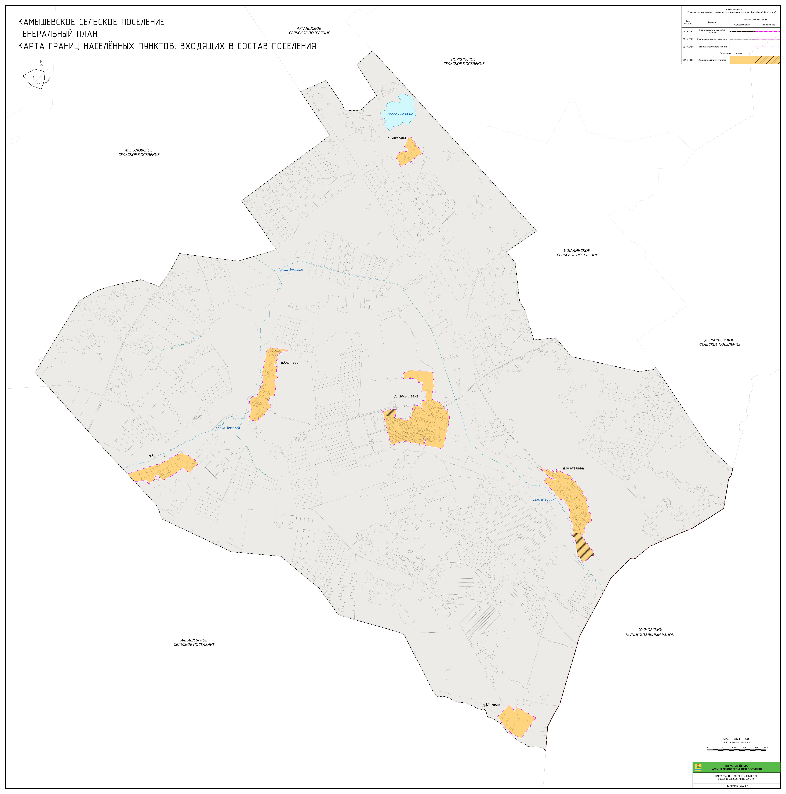

Приложение № 3
к решению Собрания депутатов
Аргаяшского муниципального района
от 29 марта 2023 г. № 361

Карта планируемого размещения объектов местного значения М 1:15000

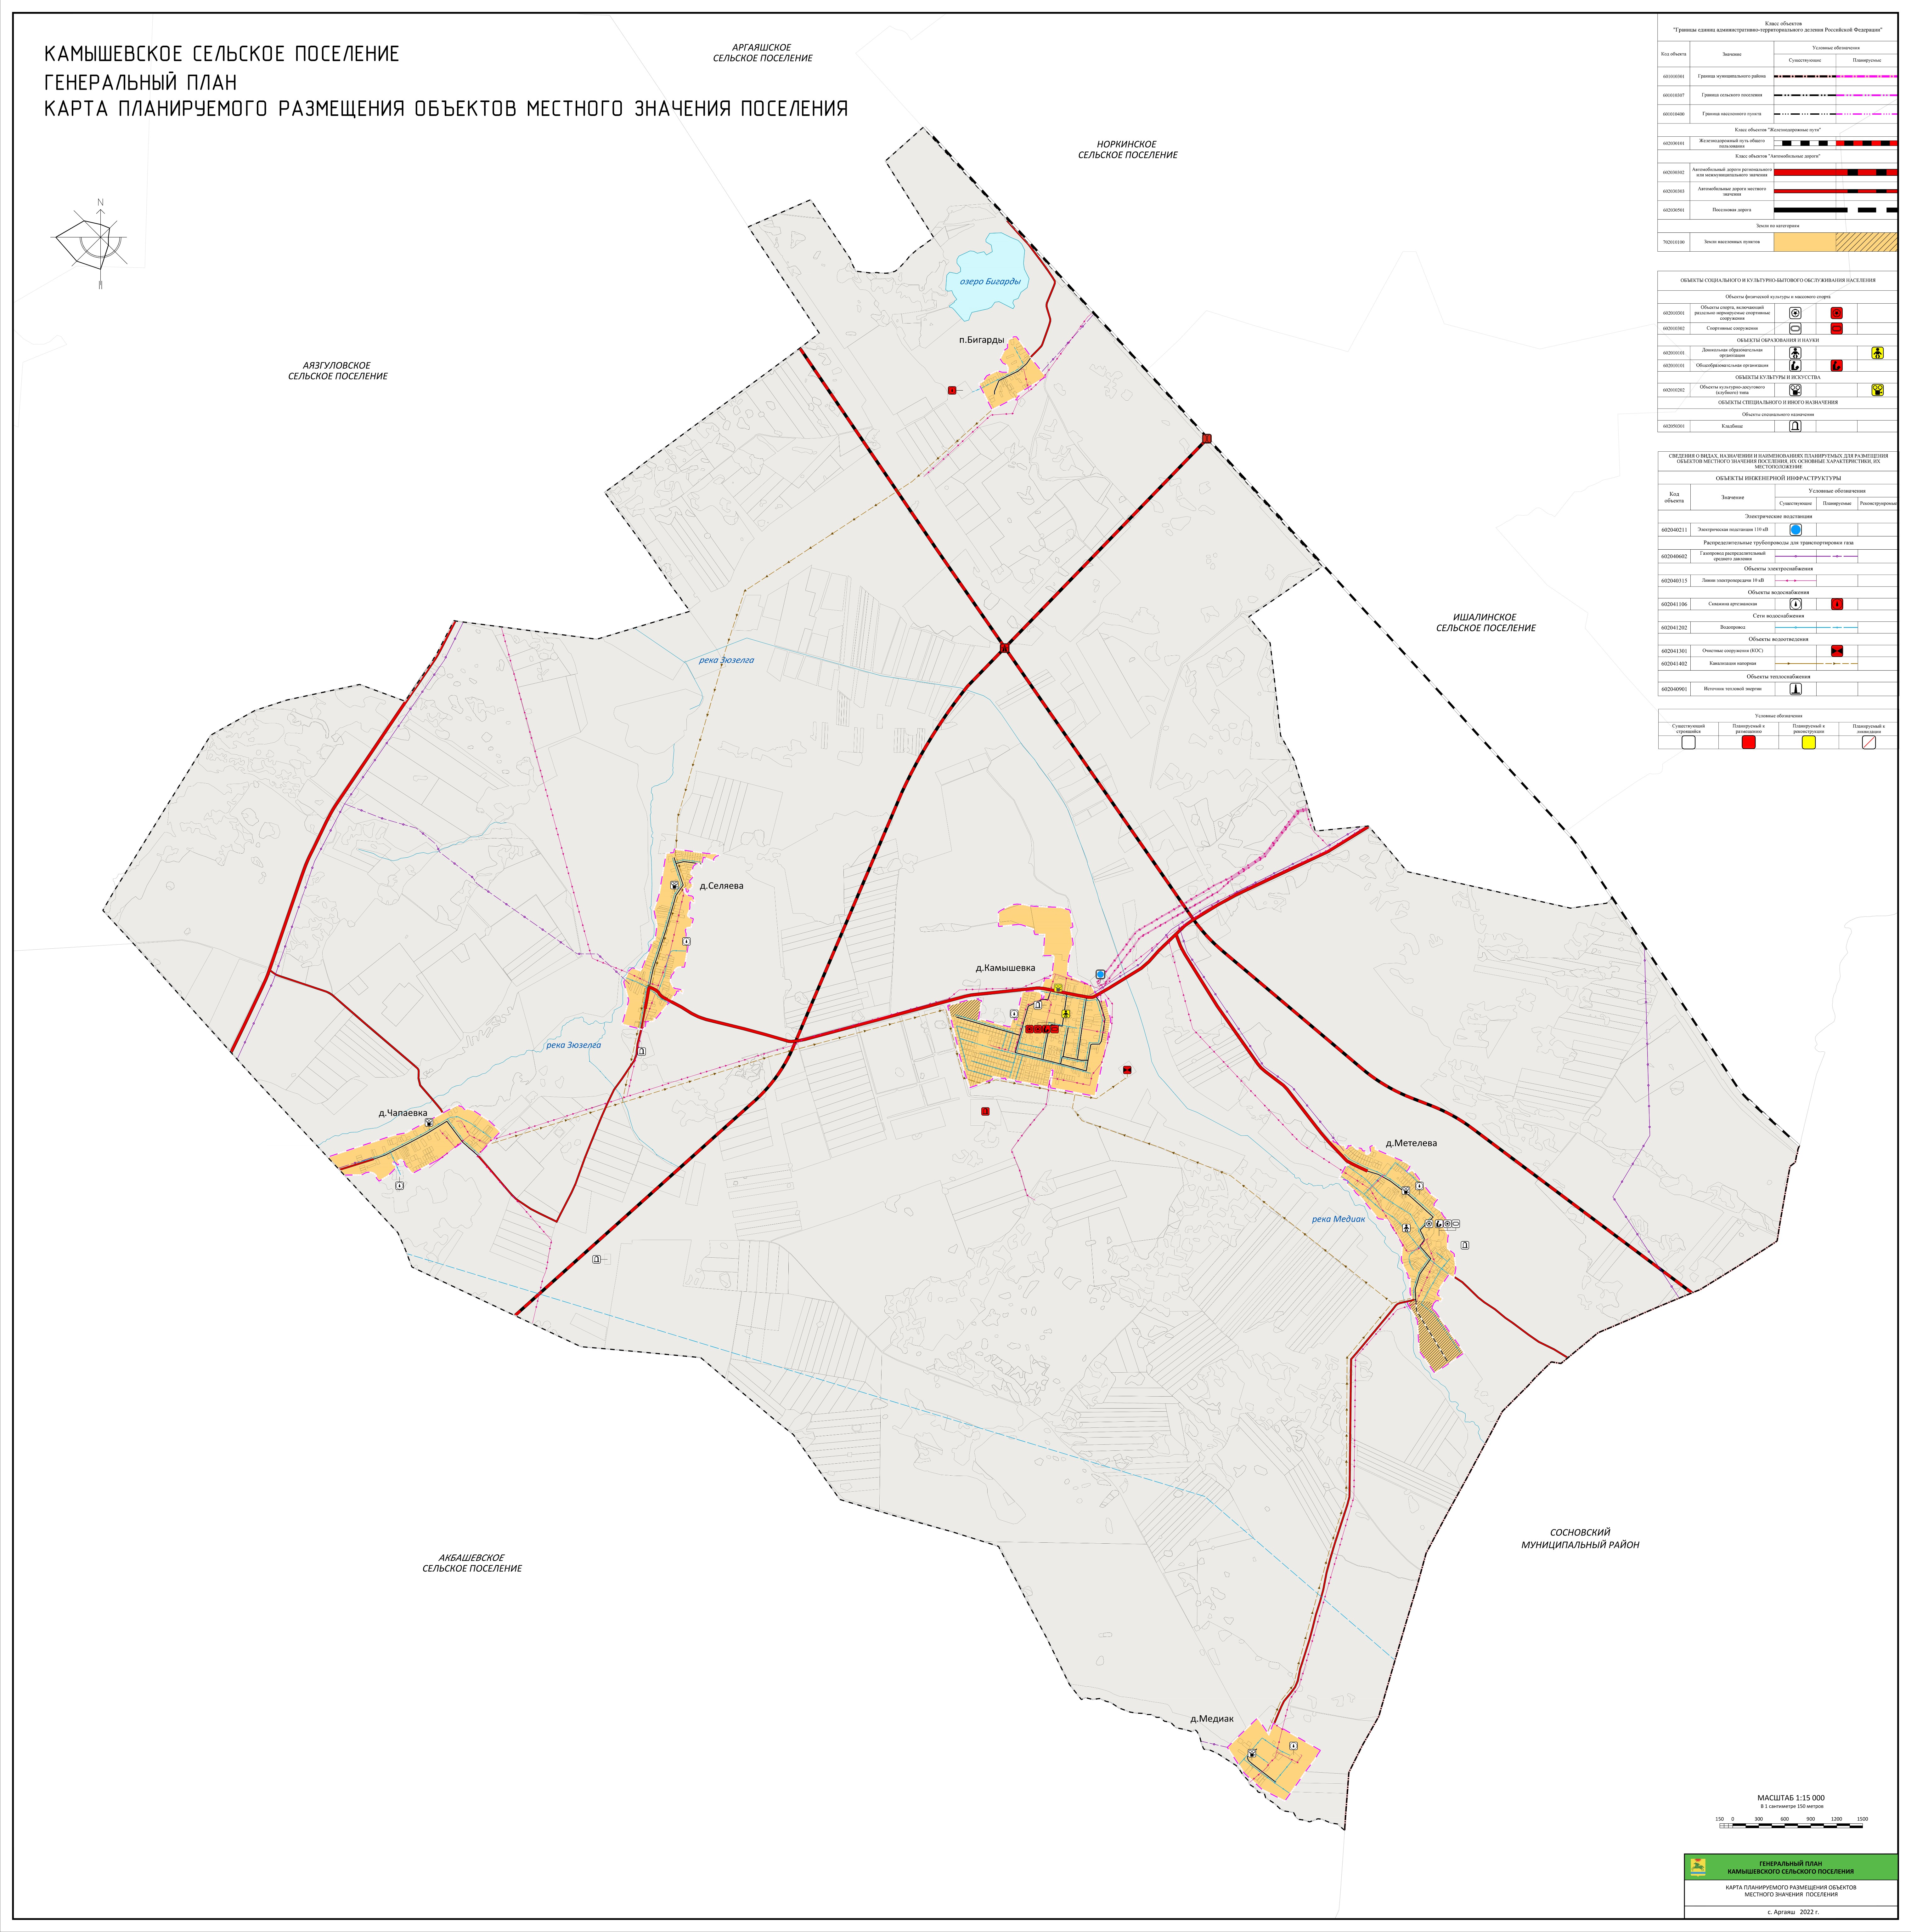

Приложение № 4
к решению Собрания депутатов
Аргаяшского муниципального района
от 29 марта 2023 г. № 361

Карта функциональных зон поселения, М 1:15000

